Министерство науки и высшего образования РФ  
ФГАОУ ВПО

Национальный исследовательский технологический университет «МИСиС»

Институт Информационных технологий и компьютерных наук (ИТКН)

Кафедра Инфокоммуникационных технологий (ИКТ)

**Отчет по лабораторной работе №1**

по дисциплине «Программирование и алгоритмизация»

на тему «Организация разветвлений. Разветвления в цикле

»

Выполнил:  
студент группы БИВТ-22-15

Ханцева А.А.

Проверил:   
Нафиков А.М.

Москва, 2022

Оглавление

Цель работы 3

Задание 4

Блок-схемы решения задач 5

I уровня. Задание 6 5

I уровня. Задание 7 5

I уровня. Задание 8 6

II уровня. Задание 1 6

II уровня. Задание 2 6

II уровня. Задание 3 6

III уровня. Задание 1 6

III уровня. Задание 2 6

III уровня. Задание 3 6

Листинг программы 7

I уровня. Задание 6 7

I уровня. Задание 7 8

I уровня. Задание 8 9

II уровня. Задание 1 9

II уровня. Задание 2 9

II уровня. Задание 3 9

III уровня. Задание 1 9

III уровня. Задание 2 9

III уровня. Задание 3 9

Пример работы программ 10

I уровня. Задание 6 10

I уровня. Задание 7 10

I уровня. Задание 8 11

II уровня. Задание 1 11

II уровня. Задание 2 11

II уровня. Задание 3 11

III уровня. Задание 1 11

III уровня. Задание 2 11

III уровня. Задание 3 11

Вывод 12

# Цель работы

Целью работы является приобретение навыков организации разветвлений, формирование задач математически, определение, что является решением, умение сочетать циклы и разветвления. Решать задачи при наличии вводимых исходных данных *n* и отсутствии.

# Задание

I уровень

1. Для задачи 5 определить, поместится ли круг в квадрате. Задачу решить при: 1) *r* = 3,2; *s* = 3,5; 2) *r* = 3,2; *s* = 4; 3) *r* = 6; *s* = 9.
2. Вычислить значение функции *y* при заданном значении аргумента *x* по формуле *y* = 1, если  > 1, или *y* = , если ⏐*х*⏐≤ 1.
3. Вычислить значение функции *y* при заданном значении аргумента *x* по формуле *у* = 0, если ⏐*х*⏐≥1, или *у* = *x*2 – 1, если ⏐*х*⏐<1.

II уровень

1. Определить средний рост девочек и мальчиков одного класса. В классе учится *n* учеников.
2. В компьютер вводятся по очереди координаты *n* точек. Определить, сколько из них попадет в круг радиусом *r* с центром в точке (*a*, *b*)*.*
3. Ученику 1-го класса назначается дополнительно стакан молока (200 мл), если его вес составляет меньше 30 кг. Определить, сколько литров молока потребуется ежедневно для одного класса, состоящего из *n* учеников. После взвешивания вес каждого ученика вводится в компьютер.

III уровень

Решить задачи II уровня для случая, когда количество данных заранее (до начала выполнения программы) неизвестно.

# Блок-схемы решения задач

## I уровня. Задание 6

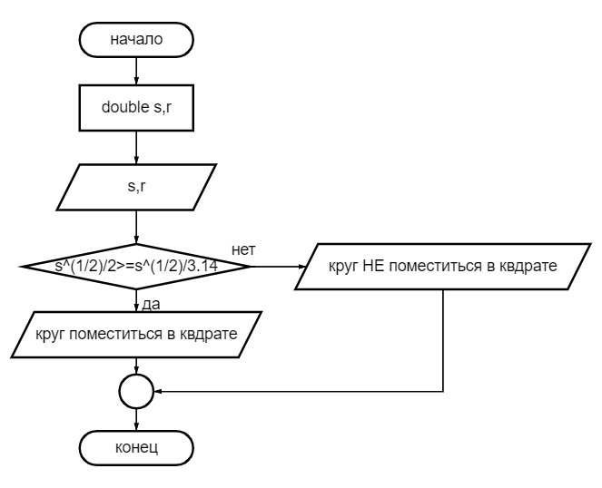

## I уровня. Задание 7 I уровня. Задание 8

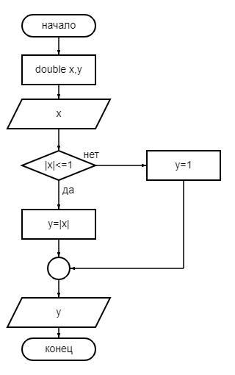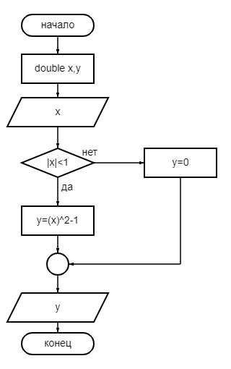

## II уровня. Задание 1 II уровня. Задание 2

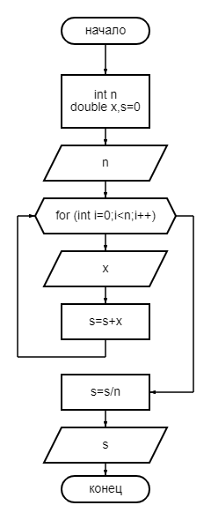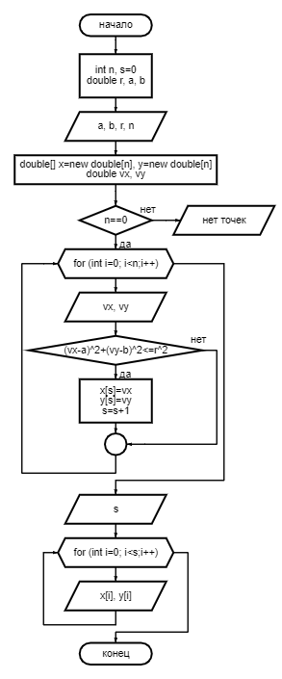

## II уровня. Задание III уровня. Задание 1

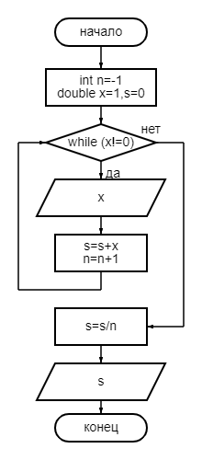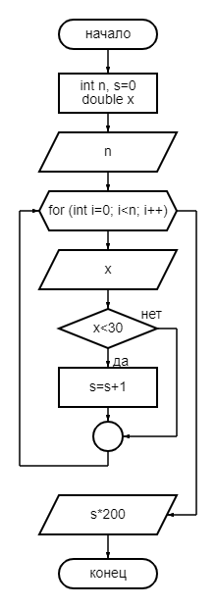

## III уровня. Задание 2

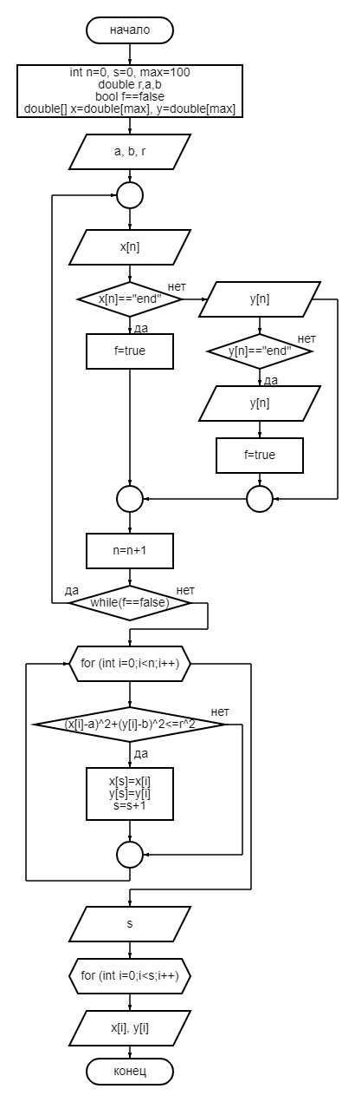

## III уровня. Задание 3

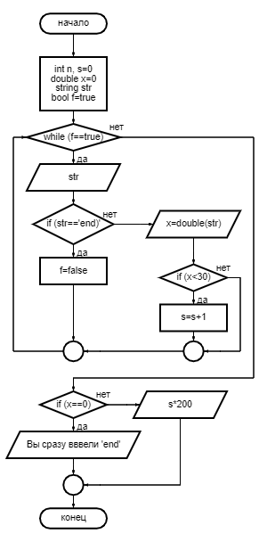

# Листинг программы

## I уровня. Задание 6

using System;

using System.Collections.Generic;

using System.IO;

using System.Linq;

using System.Text;

using System.Threading.Tasks;

namespace Lab2

{

internal class Program

{

static void Main(string[] args)

{

double r, s;

Console.Write("Лабораторная работа№2. Сложность 1-го уровня\n Задание 6\n Введите площадь круга r: ");

while ((!double.TryParse(Console.ReadLine().Replace('.', ','), out r) || (r <= 0)))

{

Console.Write(" Упс!ВВеденно некорректное значение.Попробуйте ещё раз: ");

}

Console.Write(" Введите площадь квадрата s: ");

while ((!double.TryParse(Console.ReadLine().Replace('.', ','), out s) || (s <= 0)))

{

Console.Write(" Упс!ВВеденно некорректное значение.Попробуйте ещё раз: ");

}

Console.Write(" !ВВеденные значения r={0} и s={1}\n Ответ: ",r,s);

if (Math.Sqrt(s) / 2 >= Math.Sqrt(r) / 3.14)

Console.WriteLine("круг поместиться в квдрате.");

else Console.WriteLine("круг НЕ поместиться в квдрате.");

}

}

}

## I уровня. Задание 7

using System;

using System.Collections.Generic;

using System.Linq;

using System.Text;

using System.Threading.Tasks;

namespace Lab2._1._7

{

internal class Program

{

static void Main(string[] args)

{

double x,y;

Console.Write("Лабораторная работа№2. Сложность 1-го уровня\n Задание 7\n Введите значение аргумента x: ");

while (!double.TryParse(Console.ReadLine().Replace('.', ','), out x) )

{

Console.Write(" Упс!ВВеденно некорректное значение.Попробуйте ещё раз: ");

}

if (Math.Abs(x) <= 1)

y = Math.Abs(x);

else

y= 1;

Console.WriteLine("Ответ: при значении аргумента x={0} значение функции равно y={1}", x, y);

}

}

}

## I уровня. Задание 8

using System;

using System.Collections.Generic;

using System.Linq;

using System.Text;

using System.Threading.Tasks;

namespace Lab2._1._8

{

internal class Program

{

static void Main(string[] args)

{

double x, y;

Console.Write("Лабораторная работа№2. Сложность 1-го уровня\n Задание 8\n Введите значение аргумента x: ");

while (!double.TryParse(Console.ReadLine().Replace('.', ','), out x))

{

Console.Write(" Упс!ВВеденно некорректное значение.Попробуйте ещё раз: ");

}

if (Math.Abs(x) < 1)

y = Math.Pow(x,2)-1;

else

y = 0;

Console.WriteLine("Ответ: при значении аргумента x={0} значение функции равно y={1}", x, y);

}

}

}

## II уровня. Задание 1

using System;

using System.Collections.Generic;

using System.Linq;

using System.Text;

using System.Threading.Tasks;

namespace Lab2._2._1

{

internal class Program

{

static void Main(string[] args)

{

int n;

double x,s=0;

Console.Write("Лабораторная работа№2. Сложность 2-го уровня\n Задание 1\n Введите кол-во учеников: ");

while ((!int.TryParse(Console.ReadLine().Replace('.', ','), out n)) || (n <= 0))

Console.Write(" Упс!Введенно некорректное значение.Попробуйте ещё раз: ");

Console.WriteLine(" Введите рост учеников через Enter в см");

for (int i = 0; i < n; i++)

{

while ((!double.TryParse(Console.ReadLine().Replace('.', ','), out x) || (x<=0)))

Console.Write(" Упс!Введенно некорректное значение.Попробуйте ещё раз: ");

s = s + x;

}

s= s / n;

Console.WriteLine("Ответ: средний рост девочек и мальчиков в класса {0}", s);

}

}

}

## II уровня. Задание 2

using System;

using System.Collections.Generic;

using System.Linq;

using System.Text;

using System.Threading.Tasks;

namespace Lab2._2._2

{

internal class Program

{

static void Main(string[] args)

{

int n,s=0;

double r,a,b;

Console.Write("Лабораторная работа№2. Сложность 2-го уровня\nЗадание 2\nВведите коодинаты центра окружности (a,b). ВВедите a: ");

while (!double.TryParse(Console.ReadLine().Replace('.', ','), out a))

Console.Write(" Упс!Введенно некорректное значение a.Попробуйте ещё раз: ");

Console.Write("Введите b: ");

while (!double.TryParse(Console.ReadLine().Replace('.', ','), out b))

Console.Write(" Упс!Введенно некорректное значение b.Попробуйте ещё раз: ");

Console.Write("Введите радиус окружности r положительный и отличный от нуля: ");

while ((!double.TryParse(Console.ReadLine().Replace('.', ','), out r)) || r<=0)

Console.Write(" Упс!Введенно некорректное значение r.Попробуйте ещё раз: ");

Console.Write("Введите кол-во точек n: ");

while (!int.TryParse(Console.ReadLine().Replace('.', ','), out n) || (n < 0))

Console.Write(" Упс!Введенно некорректное значение n.Попробуйте ещё раз: ");

double[] x = new double[n], y = new double[n];

double vx,vy;

if (n == 0)

Console.WriteLine("Ответ: Вы указали ноль точек. => Ни одной точки нет внутри указанной окружности");

else

{

Console.WriteLine("Введите координаты точек через. Сначало x потом y через Enter: ");

for (int i = 0; i < n; i++)

{

Console.Write("x{0}=", i);

while (!double.TryParse(Console.ReadLine().Replace('.', ','), out vx))

Console.Write(" Упс!Введенно некорректное значение x.Попробуйте ещё раз: ");

Console.Write("y{0}=", i);

while (!double.TryParse(Console.ReadLine().Replace('.', ','), out vy))

Console.Write(" Упс!Введенно некорректное значение y.Попробуйте ещё раз: ");

if (Math.Pow(vx - a, 2) + Math.Pow(vy - b, 2) <= Math.Pow(r, 2)) {

x[s] = vx;

y[s] = vy;

s = s + 1;

}

}

Console.WriteLine("Ответ: {0} точек из {1} попадают в круг окружности с координатами:", s,n);

for (int i = 0; i < s; i++)

Console.WriteLine(" ({0};{1})", x[i], y[i]);

}

}

}

}

## II уровня. Задание 3

using System;

using System.Collections.Generic;

using System.Linq;

using System.Text;

using System.Threading.Tasks;

namespace Lab2._2._3

{

internal class Program

{

static void Main(string[] args)

{

int n, s=0;

double x;

Console.WriteLine("Введите кол-во учеников в 1-м классе:");

while (!int.TryParse(Console.ReadLine(), out n) || (n <= 0))

Console.WriteLine("Упс! Введенно некорректное значение n.Попробуйте ещё раз: ");

Console.WriteLine("Вв1едите через Enter вес учеников:");

for (int i = 0; i < n; i++)

{

while(!double.TryParse(Console.ReadLine().Replace('.', ','), out x) || (x<=10))

Console.WriteLine("Упс! Введенно некорректное значение.Попробуйте ещё раз: ");

if (x < 30)

s = s + 1;

}

Console.WriteLine("Ответ: для 1-го класса нужно {0} мл молока в стаканах по 200мл для {1} учеников", s * 200, s);

}

}

}

## III уровня. Задание 1

using System;

using System.Collections.Generic;

using System.Linq;

using System.Text;

using System.Threading.Tasks;

namespace Lab2._3._1

{

internal class Program

{

static void Main(string[] args)

{

int n=-1;

double x=1, s = 0;

Console.WriteLine("Лабораторная работа№2. Сложность 3-го уровня\n Задание 1\n Введите рост учеников через Enter в см. Чтоб закончить ввод, введите ноль");

while (x!=0)

{

while ((!double.TryParse(Console.ReadLine().Replace('.', ','), out x) || (x < 0)))

Console.Write(" Упс!Введенно некорректное значение.Попробуйте ещё раз: ");

s = s + x;

n = n + 1;

}

s = s / n;

Console.WriteLine("Ответ: средний рост девочек и мальчиков в класса {0}", s);

}

}

}

## III уровня. Задание 2

using System;

using System.Collections.Generic;

using System.Linq;

using System.Text;

using System.Threading.Tasks;

namespace Lab2._3._2

{

internal class Program

{

static void Main(string[] args)

{

int n = 0, s = 0, max = 100; ;

double r, a, b;

bool f = false;

Console.Write("Лабораторная работа№2. Сложность 2-го уровня\nЗадание 2\nВведите коодинаты центра окружности (a,b). ВВедите a: ");

while (!double.TryParse(Console.ReadLine().Replace('.', ','), out a))

Console.Write(" Упс!Введенно некорректное значение a.Попробуйте ещё раз: ");

Console.Write("Введите b: ");

while (!double.TryParse(Console.ReadLine().Replace('.', ','), out b))

Console.Write(" Упс!Введенно некорректное значение b.Попробуйте ещё раз: ");

Console.Write("Введите радиус окружности r положительный и отличный от нуля: ");

while ((!double.TryParse(Console.ReadLine().Replace('.', ','), out r)) || r <=0)

Console.Write(" Упс!Введенно некорректное значение r.Попробуйте ещё раз: ");

Console.WriteLine("Введите не более {0} координат точек. Сначала x потом y через Enter. Для окончания введите слово end. При некорректом" +

"вводе точек прекратить ввод словом 'end' нельзя: ",max);

string str = null;

double[] x = new double[max], y = new double[max];

do

{

if (n % 2 == 0)

Console.WriteLine("ВВедите x{0}:", (int)n / 2);

else

Console.WriteLine("ВВедите y{0}:", (int)((n - 1) / 2));

str = Console.ReadLine();

if (str == "end")

if (n % 2 != 0)

{

while (!double.TryParse(str.Replace('.', ','), out x[(int)n / 2]))

{

Console.Write("Надо ввести координату y{0} и ввод координат точек прекратится:", (int)(n - 1) / 2);

str = Console.ReadLine();

}

f = true;

}

else

f = true;

else

{

if (n % 2 == 0)

{

while (!double.TryParse(str.Replace('.', ','), out x[(int)n / 2]))

{

Console.Write(" Упс!Введенно некорректное значение x{0}.Попробуйте ещё раз ('end' уже не принимает): ", (int)n / 2);

str = Console.ReadLine();

}

}

else

{

while (!double.TryParse(str.Replace('.', ','), out y[(int)(n - 1) / 2]))

Console.Write(" Упс!Введенно некорректное значение y{0}.Попробуйте ещё раз ('end' уже не принимает): ", (int)(n - 1) / 2);

}

}

n = n + 1;

} while (f == false);

n = (int)n / 2;

if (n == 0)

Console.WriteLine("Ответ: Вы указали ноль точек. => Ни одной точки нет внутри указанной окружности");

else

{

for (int i = 0; i < n; i++)

if (Math.Pow(x[i] - a, 2) + Math.Pow(y[i] - b, 2) <= Math.Pow(r, 2))

{

x[s] = x[i];

y[s] = y[i];

s = s + 1;

}

if (s==0)

Console.WriteLine("Ответ: ни одна из точек не входит в окружность");

else

{

Console.WriteLine("Ответ: {0} точек из {1} попадают в круг окружности с координатами:", s, n);

for (int i = 0; i < s; i++)

Console.WriteLine(" ({0},{1})", x[i], y[i]);

}

}

}

}

}

## III уровня. Задание 3

using System;

using System.Collections.Generic;

using System.Linq;

using System.Text;

using System.Threading.Tasks;

namespace Lab2._2._3

{

internal class Program

{

static void Main(string[] args)

{

int n, s = 0;

double x=0;

string str;

bool f = true;

Console.WriteLine("Введите через Enter вес учеников 1-го класса. Для окончания ввода введите цифру слово 'end':");

while(f==true)

{

str = Console.ReadLine();

if (str == "end") f = false;

else

{

while ((!double.TryParse(str.Replace('.', ','), out x) || (x <= 0)))

{

Console.WriteLine("Упс! Введенно некорректное значение.Попробуйте ещё раз ('end' уже не принимает): : ");

str = Console.ReadLine();

}

if (x < 30)

s = s + 1;

}

}

if (x == 0)

Console.WriteLine("Вы сразу ввели 'end'");

else

Console.WriteLine("Ответ: для 1-го класса нужно {0} мл молока в стаканах по 200мл для {1} учеников", s * 200, s);

}

}

}

# Пример работы программ

## I уровня. Задание 6

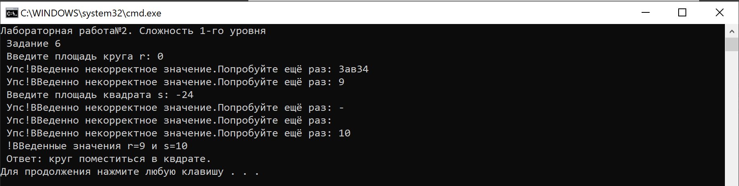 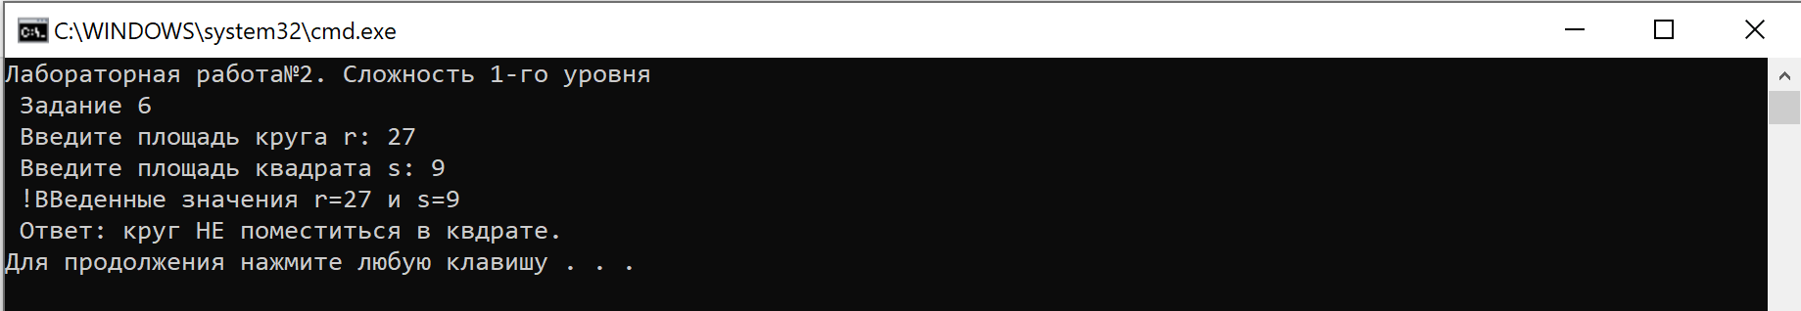

## I уровня. Задание 7

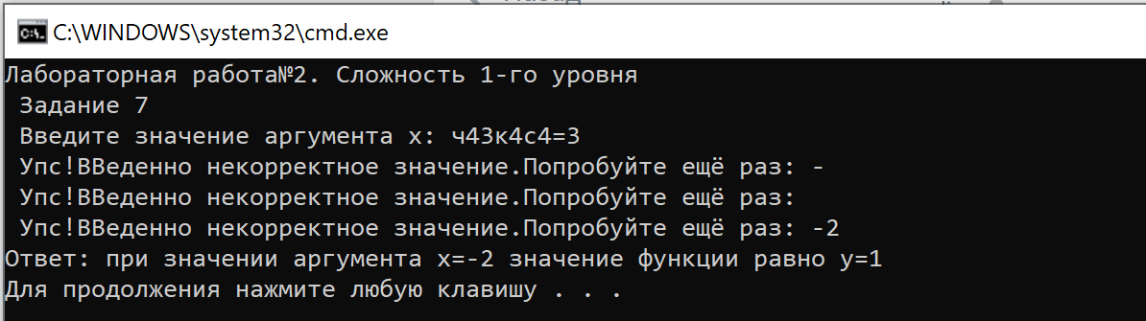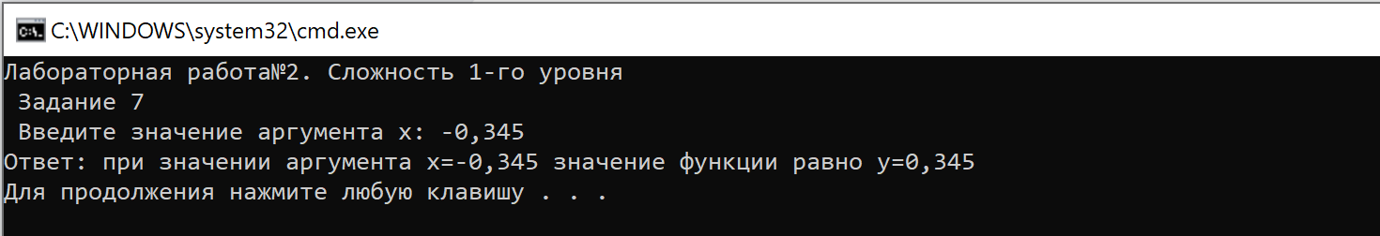

## I уровня. Задание 8

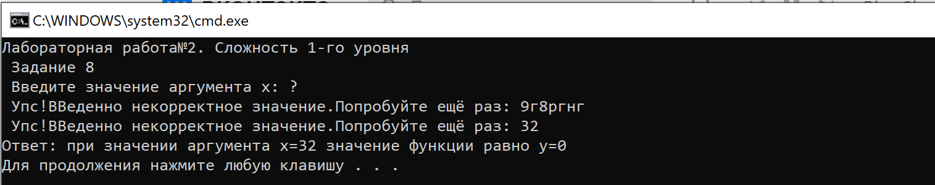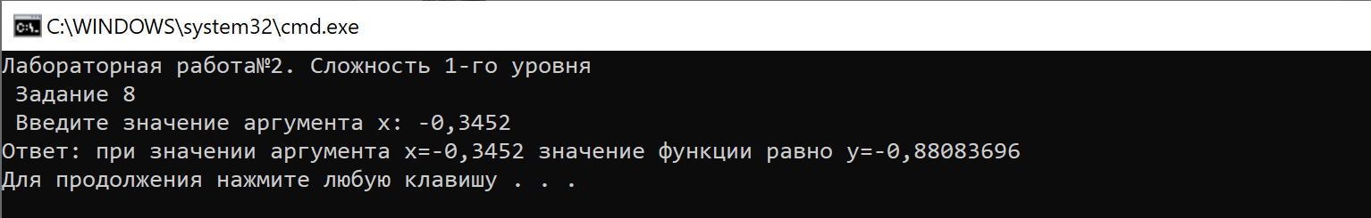

## II уровня. Задание 1

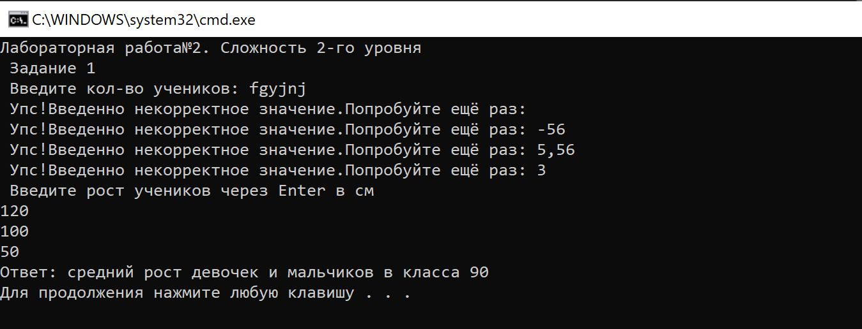

## II уровня. Задание 2

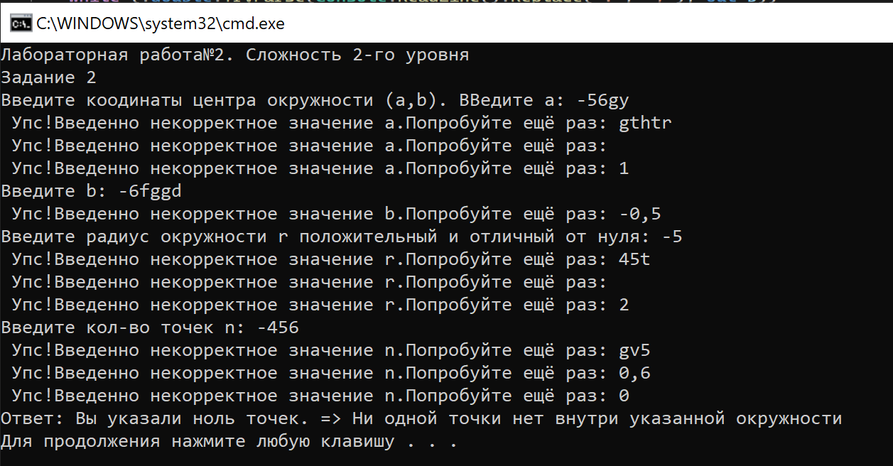

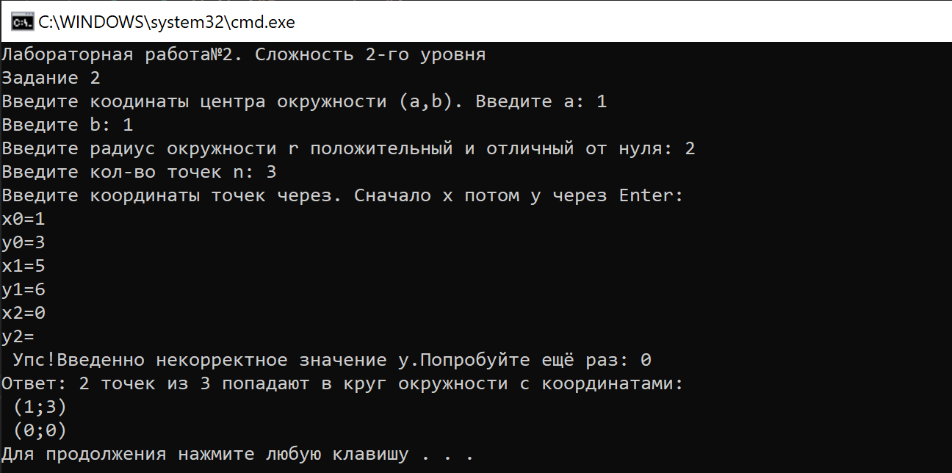

## II уровня. Задание 3

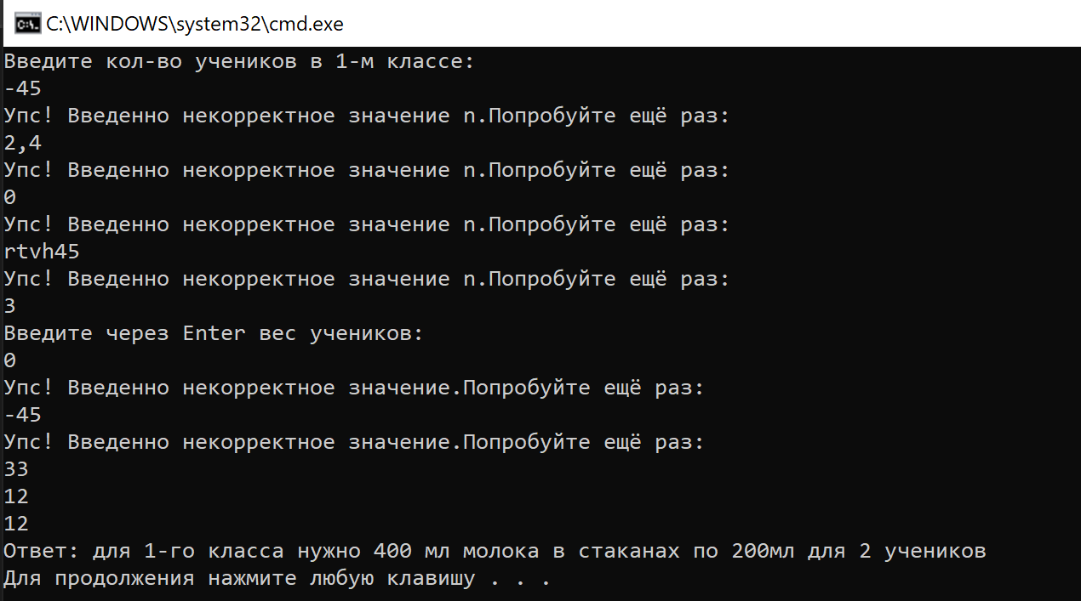

## 

## III уровня. Задание 1

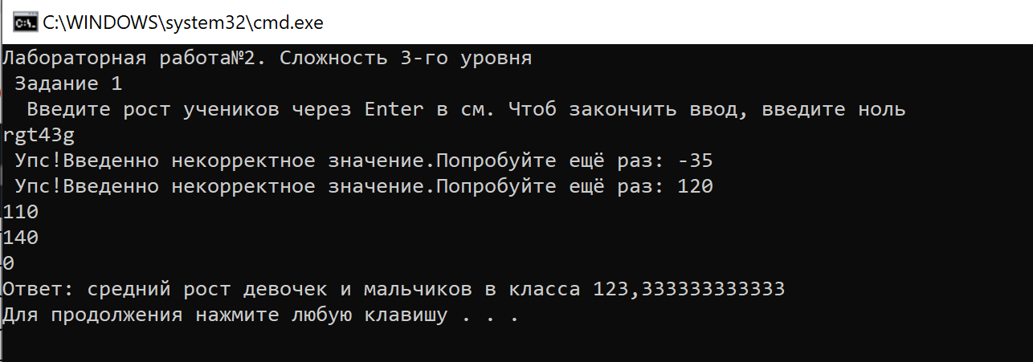

## III уровня. Задание 2

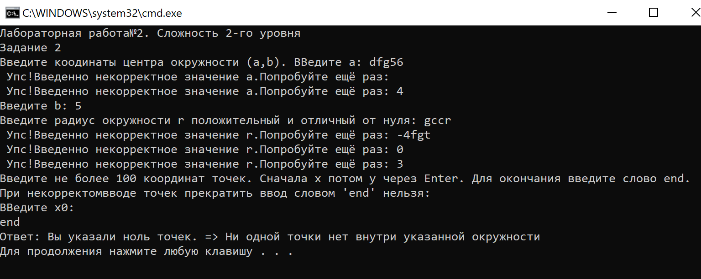

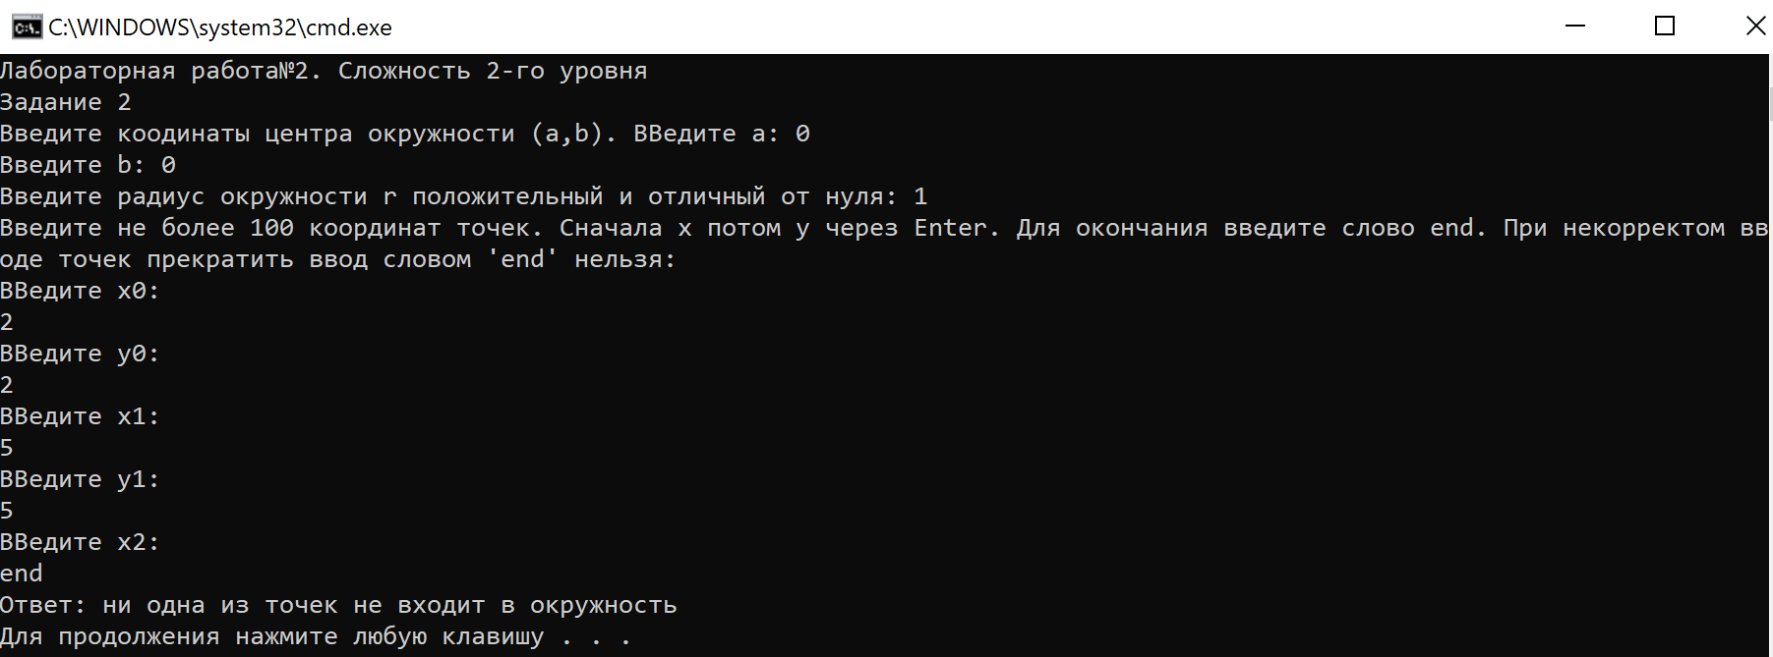

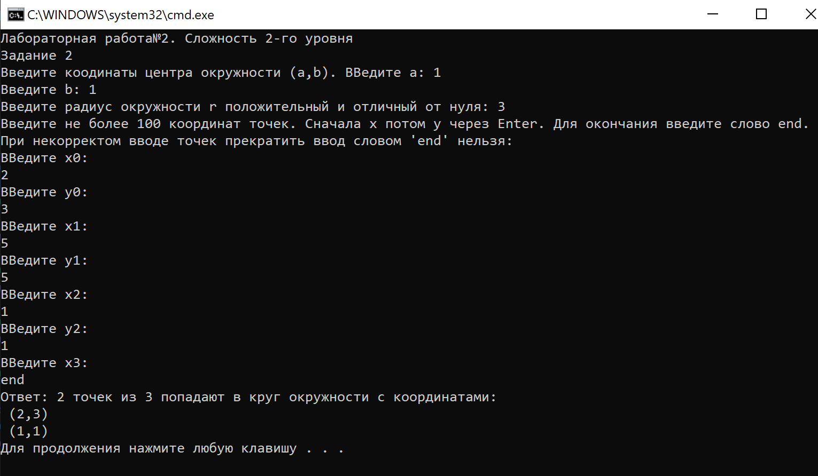

## III уровня. Задание 3

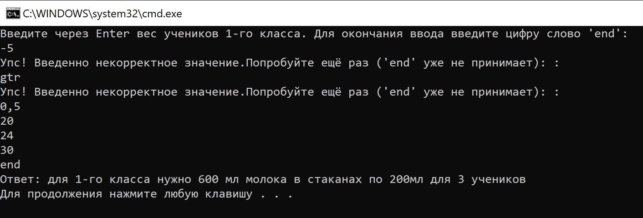

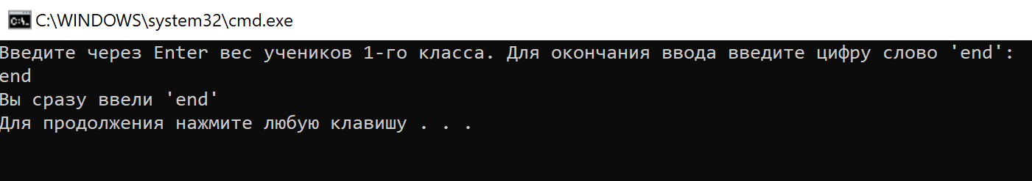

# Вывод

Приобретены, освоены, закреплены через решение практических задач навыки организации разветвлений, формирование задач математически, определение, что является решением, умение сочетать циклы и разветвления. Научились выявлять ошибок.